MOÇÃO Nº 14/2020

Manifesta apelo ao Poder Executivo Municipal para a roçagem e limpeza em área pública na Praça e toda extensão, córrego Pacheco, localizada defronte ao nº 1485 da Rua Floriano Peixoto, na proximidade do bairro Santa Cruz, neste município.
Senhor Presidente,
Senhores Vereadores,

CONSIDERANDO que morador dos bairros próximo ao córrego Pacheco, esteve procurando por este vereador e relataram que, o local esta necessitando em caráter de urgência da limpeza e roçagem, pois o mato encontra-se alto, trazendo incomodo e impossibilitando que pedestres transitem pelo local;

CONSIDERANDO que esse vereador foi procurado por munícipes e comerciantes reclamando do mato alto e da ausência de manutenção por parte da equipe do meio ambiente no local, moradores reclamam também quanto ao aparecimento de animais peçonhentos, como cobra e escorpiões, decorrentes ao mato alto e a falta de limpeza;

CONSIDERANDO que o local e uma praça e tem vários bancos que necessitam de manutenção, haja vista o sentimento da população e para que possamos dar uma resposta concreta de valorização do bairro e melhora na qualidade de vida e bem-estar dos munícipes dos bairros vizinhos ao local;
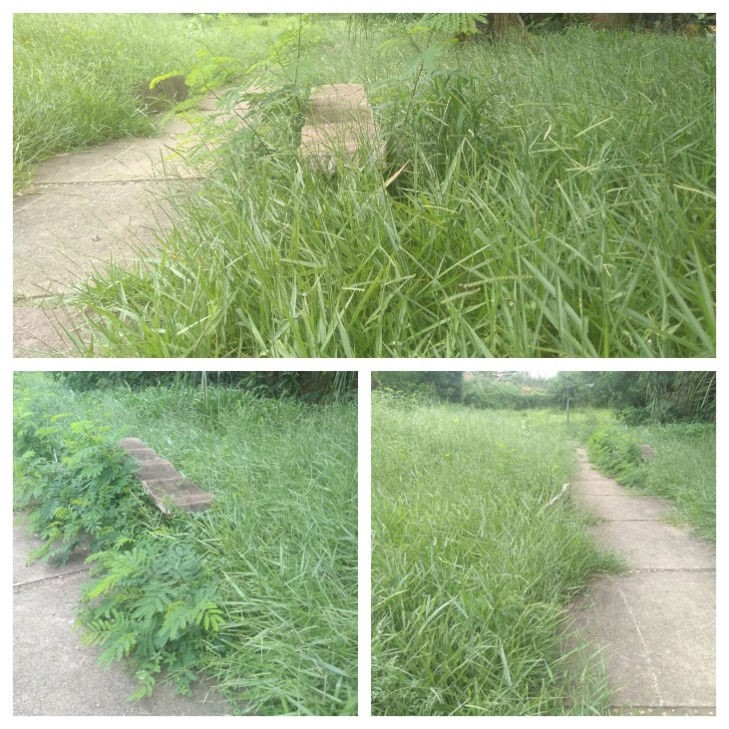
Ante o exposto e nos termos do Capítulo IV do Título V do Regimento Interno desta Casa de Leis, a CÂMARA MUNICIPAL DE SANTA BÁRBARA D’OESTE, ESTADO DE SÃO PAULO, apela ao Poder Executivo Municipal para limpeza e roçagem em área pública localizada, defronte ao nº 1485, da Rua Floriano Peixoto, conhecido como córrego Pacheco em toda sua extensão, neste município.

Plenário “Dr. Tancredo Neves”, em 13 de janeiro de 2020.

JESUS VENDEDOR

-Vereador-

